Soru: Arka arkaya girilen rastgele 10 tamsayının ortalaması ile bu sayılardan en büyük ve en küçük olanının ortalamasını bularak elde edilen bu iki ortalamanın farkını alan algoritma örneği.

metin, ekran görüntüsü, diyagram, yazı tipi içeren bir resim

Açıklama otomatik olarak oluşturuldu

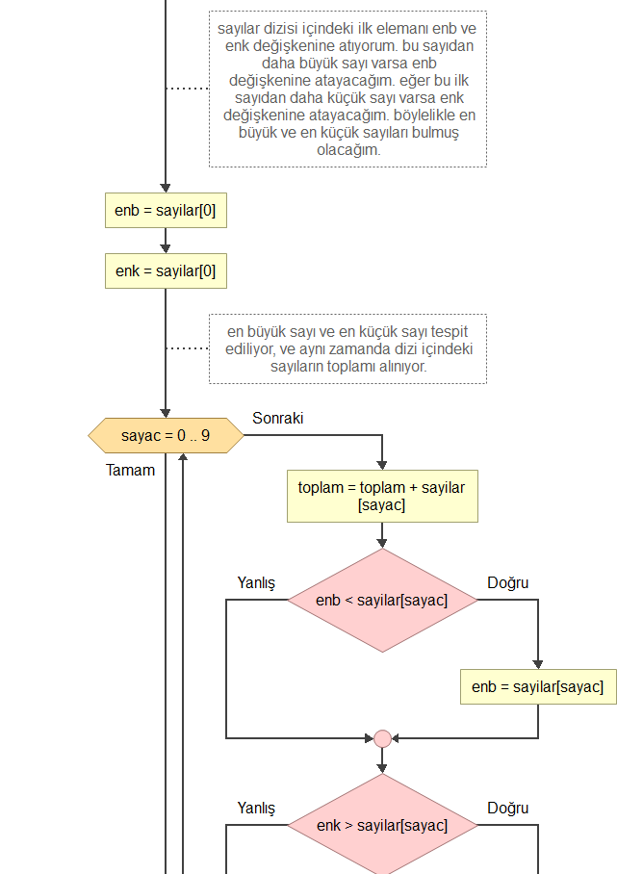

metin, diyagram, ekran görüntüsü, çizgi içeren bir resim

Açıklama otomatik olarak oluşturulduSON